|  |  |
| --- | --- |
| ICS | 11.020 |
| CCS | |  | | --- | | D:\000000部门项目\09标准化插件开发\程序源代码\StandardEditor_ShanDongKeXieYuan\团标首页面字母T.png/ HLJYX |   C 05 |

黑 龙 江 省 医 学 会 团 体 标 准

T/HLJYX XXXX—2025

轻度认知功能障碍老年人认知训练服务规范

XXXX - XX - XX发布

XXXX - XX - XX实施

黑龙江省医学会  发布

目次

[前言 II](#_Toc199448930)

**[1](#_Toc199448932)** [范围 3](#_Toc199448932)

**[2](#_Toc199448933)** [规范性引用文件 3](#_Toc199448933)

**[3](#_Toc199448934)** [术语和定义 3](#_Toc199448934)

**[4](#_Toc199448935)** [基本要求 3](#_Toc199448935)

**[5](#_Toc199448936)** [服务流程 3](#_Toc199448936)

**[6](#_Toc199448937)** [服务内容 4](#_Toc199448937)

**[7](#_Toc199448938)** [档案管理 5](#_Toc199448938)

**[8](#_Toc199448939)** [评价与改进 5](#_Toc199448939)

[参考文献 11](#_Toc199448943)

1. 前言

本文件按照GB/T 1.1—2020《标准化工作导则 第1部分：标准化文件的结构和起草规则》的规定起草。

本文件由黑龙江省医学会提出并归口。

本文件起草单位：

本文件主要起草人：

轻度认知功能障碍老年人认知训练服务规范

* 1. 范围

本文件规定了适用于轻度认知功能障碍老年人认知训练服务的术语和定义、基本要求、服务流程、服务内容、档案管理、评价与改进。

本文件适用于轻度认知功能障碍老年人的认知训练服务。

* 1. 规范性引用文件

下列文件中的内容通过文中的规范性引用而构成本文件必不可少的条款。其中，注日期的引用文件，仅该日期对应的版本适用于本文件；不注日期的引用文件，其最新版本（包括所有的修改单）适用于本文件。

GB 50763 无障碍设计规范

* 1. 术语和定义

下列术语和定义适用于本文件。

轻度认知功能障碍

记忆力或其他认知功能进行性减退，但其日常生活能力并未受到明显影响，尚未达到痴呆的标准，是介于正常衰老和痴呆之间的一种临床状态。

认知训练

借助系统设计的任务，针对注意记忆，逻辑推理等认知域进行的用来提升个体认知功能的训练。

* 1. 基本要求

机构要求

与开展认知训练服务范围相匹配。

设置认知功能训练室。室内无障碍设计应符合 GB 50763 的规定。

* + 1. 人员要求

工作人员应经培训考核合格后上岗。

具有专（兼）职工作人员，包括评估人员和干预人员。

评估人员由医疗护理、健康管理、养老服务、老年社会工作等实物经历并具有相关专业背景人员担任，理解评估指标内容，掌握评估要求，每次评估有2名评估人员同时在场，至少1人具有医护专业背景。

干预人员需具有5年以上从事医疗护理、健康管理、养老服务、老年社会工作等实物经历并具有相关专业背景人员担任，每次干预至少1人具有医护、康复或健康管理专业背景，高级医疗（养老）护理员和志愿者等其他专业背景可做为辅助干预人员参与。

* 1. 服务流程

轻度认知功能障碍老年人认知训练服务流程见图1所示

**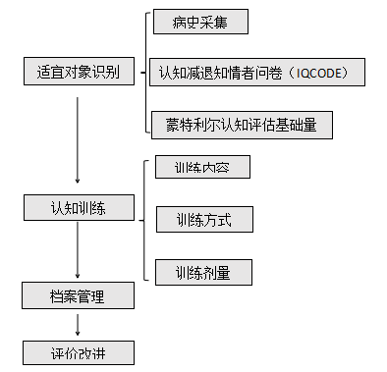**

1. 轻度认知功能障碍老年人认知训练服务流程
   1. 服务内容

一般要求

基于被识别对象的能力和需求，充分尊重本人意愿和文化信仰的原则选择训练活动。

服务前做好工具准备，包括实物工具，数字工具或自然场景等。

认知训练适宜对象识别

轻度认知功能障碍识别条件：

1. 老年人或知情者报告或有经验的临床医师进行病史采集，详见附录A表；及认知减退知情者问卷（IQCODE）识别，详见附录B表，发现老年人认知损害；
2. 存在一个或多个认知功能域损害的客观证据；总体轻度认知功能筛查首选蒙特利尔认知评估基础量表进行识别，覆盖包括注意与集中、执行能力、记忆、语言、视知觉、抽象思维、计算和定向力等认知领域，详见附录C表；
3. 复杂的工具性日常能力可以有轻微损害，但保持独立的日常生活能力；首选工具性日常生活活动能力量表（IADL）进行识别；
4. 尚未达到痴呆的诊断。

认知训练

* + - 1. 训练内容

认知训练涵盖的认知域应包括但不限于感知觉、定向、注意、记忆、执行、逻辑推理、加工速度及语言等。轻度认知障碍老年人认知域训练内容如下：

1. 记忆。包括短期记忆，长期记忆，情景记忆。回忆与主题相关的世界或知识等。如：家庭相册回忆，通过照片复述事件，训练情景记忆等；
2. 注意力。包括持续注意、选择性注意、分配注意等。完成需要集中精力的任务，如：分类、排序等；
3. 语言。包括讨论、命名、理解、表达，描述主题相关内容等。如：故事接龙，通过多人协作编故事，训练语言流畅性和逻辑表达能力等；
4. 执行功能。包括规划、决策、解决问题，错误纠正等。如：超市购物规划，制定清单、预算管理，训练规划能力等。
   * + 1. 训练方式

认知训练要考虑不同认知域的可塑性和干预对象的个体差异，合理选择单一认知域训练或多认知域综合训练。围绕结构化主题训练方法从而刺激和改善个体的认知功能，包括体育游戏、声音、童年往事、食物、时事、人面与景物、单词联想、创意（如手工、园艺）、物品分类、地点定向、金钱使用、数字游戏、文字游戏和小组比赛。轻度认知障碍老年人训练方式如下：

1. 多感官参与。结合视觉（图片、视频）、听觉（音乐、讨论）、触觉（手工制作）等刺激，增强神经可塑性；
2. 有氧训练。有氧运动能够改善脑供血，加强神经细胞之间的联系，增加认知储备，并改善认知。有氧运动的方式包括散步，快走，慢跑，骑车，游泳，做操等，每周三次，每次30分钟以上；
3. 社交活动训练包括但不限于：
   1. 定期的家庭聚会，安排代际活动，让老年人感受温暖和友爱；
   2. 与好友建立联系和交往；
   3. 参加兴趣小组，通过合作与交流提升情感支持和社会功能。比如美食小组，绘画小组，阅读小组等；
   4. 和其他认知证家庭建立互助关系和友谊，定期走访和活动。
4. 数字干预训练。运用信息技术手段，采取针对个体或群体的干预措施，改变或改善特定行为和健康状况的药物干预措施，如认知训练APP、虚拟现实（VR）场景任务等；
   * + 1. 训练剂量
          1. 训练时间

认知训练在遵循个体差异，循序渐进的原则下应保证充足的训练量。建议每次训练时间不短于30min，训练期间的总时间不低于20 h。

* + - * 1. 训练频率

认知训练应保证适合的训练频次，每周不少于3次训练。

* + - * 1. 训练周期

至少连续7周。

* 1. 档案管理

建立老年人健康认知档案，档案内容包括病史采集表、识别筛查量表，以及服务过程中形成的基

本信息、记录等相关资料。

认知档案应归入老年人健康档案统一保存。档案保存时间与健康档案保存时限一致。

* 1. 评价与改进

评价

* + - 1. 每6个月开展1次认知训练服务评价，评价方式包括自我评价、老年人或相关第三方评价、第三方专业机构评价等。
      2. 应采取设置意见箱、发放满意度调查问卷等方式，定期收集老年人或相关第三方的建议和意见，及时处理和反馈。

改进

应建立认知训练服务持续改进工作机制，对认知训练服务过程中发现的问题及时改进。

附 录 A

（资料性）

轻度认知功能障碍（MCI）病史采集表

轻度认知功能障碍（MCI）病史采集表见表A.1。

表A.1 轻度认知功能障碍（MCI）病史采集表

|  |  |  |
| --- | --- | --- |
| 姓名： | 性别 ： □男 □女 | 年龄： |
| 家庭住址： | | |
| 联系方式： | 紧急联系人： | 关系： |
| 认知功能障碍核心信息 | 1、起病时间：\_\_\_\_\_\_\_\_年\_\_\_\_\_\_\_\_月（或\_\_\_\_\_\_\_\_年前）  2、起病形式：□突然 □隐匿 □波动性 □阶梯式恶化  3、具体表现（可多选）：  - 记忆力减退： □近事遗忘 □远事遗忘  - 语言障碍： □找词困难 □命名障碍 □理解困难  - 视空间能力下降：□迷路 □画钟试验异常  - 执行功能下降： □计划困难 □注意力分散  - 其他：\_\_\_\_\_\_\_\_\_\_\_\_\_\_\_\_\_\_\_\_\_\_\_\_  4、进展方式：□缓慢加重 □快速进展 □波动性（时好时坏）  5、诊疗经过及转归：  6、是否就诊过：□是（医院：\_\_\_\_\_\_\_\_ 诊断：\_\_\_\_\_\_\_\_） □否  7、治疗药物/干预：\_\_\_\_\_\_\_\_\_\_\_\_\_\_\_\_\_\_\_\_\_\_\_\_  8、疗效：□改善 □稳定 □恶化  9、对功能的影响：  - 日常能力：□完全自理 □部分需协助（如购物、服药） □完全依赖  - 社会功能：□正常 □轻度退缩 □显著孤立 | |
| 精神行为症状  （如有，请勾选并描述频率） | |  |  |  |  | | --- | --- | --- | --- | | 症状 | 存在（√） | 频率（□持续 □间歇） | 备注 | | 抑郁 |  | □持续 □间歇 |  | | 焦虑 |  | □持续 □间歇 |  | | 淡漠 |  | □持续 □间歇 |  | | 夜间行为紊乱  （如谵妄、游走） |  | □持续 □间歇 |  | | 人格改变  （如多疑、攻击性） |  | □持续 □间歇 |  | | |

表A.1 轻度认知功能障碍（MCI）病史采集表（续）

|  |  |  |  |  |
| --- | --- | --- | --- | --- |
| 可能诱发因素及伴随疾病 | | 1. 神经系统疾病：  □脑血管病 □帕金森病 □脑外伤 □脑炎 □癫痫 □其他：\_\_\_\_\_\_\_\_  2. 全身性疾病：  - 代谢/内分泌：□甲状腺功能障碍 □糖尿病 □高同型半胱氨酸血症  - 系统性疾病： □肝衰竭 □肾衰竭 □肺功能不全  - 其他： □长期腹泻 □营养不良 □输血史  3. 中毒/药物史： □酗酒 □一氧化碳中毒 □药物滥用（具体：\_\_\_\_\_\_\_\_）  4. 血管风险因素： □高血压 □糖尿病 □高血脂 □心脏病 □动脉硬化 □肥胖（体质指数BMI）  5. 其他: - 遗传病史（如家族性痴呆）：\_\_\_\_\_\_\_\_\_\_\_\_\_\_\_\_\_  - 睡眠呼吸障碍：□打鼾 □睡眠呼吸暂停 | | |
| 补充说明 | | 1.当前用药（包括保健品）：\_\_\_\_\_\_\_\_\_\_\_\_\_\_\_\_\_\_\_\_\_\_\_\_  2.过敏史：\_\_\_\_\_\_\_\_\_\_\_\_\_\_\_\_3.其他需说明的情况：\_\_\_\_\_\_\_\_\_\_\_\_\_\_\_\_\_\_\_\_\_\_\_\_\_\_\_\_\_\_ | | |
| 填表人 |  | 提供信息人（本人/家属/知情人） |  | |
| 参与  认知  训练  情况 | 训练周期 | 服务方法 | 评价与改进 | 备注 |
| 第一阶段(1-6个月） |  |  |  |
| 第二阶段（7-12个月） |  |  |  |
| 第三阶段（13-18个月） |  |  |  |
| 第四阶段（19-24个月） |  |  |  |
| 填写说明 | | 1. 本表需由医生或家属/知情人根据患者情况填写，结合临床检查进一步评估。  2. 对勾选“是”的项目需详细记录病程和严重程度。 | | |

附 录 B

（规范性）

认知功能减退知情者问卷（IQCODE）

认知功能减退知情者问卷（IQCODE）见表B.1。

表 B.1 认知功能减退知情者问卷（IQCODE）

|  |  |  |  |  |  |  |
| --- | --- | --- | --- | --- | --- | --- |
| 项 目 | 好多 了 | 好一 点 | 没变 化 | 差一 点 | 差多 了 | 不知道 （拒答) |
| #1．认得出家人和熟人的面孔 | 1 | 2 | 3 | 4 | 5 | 9 |
| 2．记得家人和熟朋友的名字 | 1 | 2 | 3 | 4 | 5 | 9 |
| 3．记得家人和熟人的职业、生日和住址 | 1 | 2 | 3 | 4 | 5 | 9 |
| #4．记得最近发生的事情 | 1 | 2 | 3 | 4 | 5 | 9 |
| #5．记得几天前谈话的内容 | 1 | 2 | 3 | 4 | 5 | 9 |
| 6．话说到一半就忘记了要说什么 | 1 | 2 | 3 | 4 | 5 | 9 |
| #7．记得自己的住址和电话号码 | 1 | 2 | 3 | 4 | 5 | 9 |
| #8．记得今天是星期几、是几月份 | 1 | 2 | 3 | 4 | 5 | 9 |
| #9．记得东西经常是放在什么地方 | 1 | 2 | 3 | 4 | 5 | 9 |
| 10．东西未放回原位，仍能找得到 | 1 | 2 | 3 | 4 | 5 | 9 |
| 11．能适应日常生活中的一些改变 | 1 | 2 | 3 | 4 | 5 | 9 |
| 12．使用日常用具的能力（如电视机、铁锤等） | 1 | 2 | 3 | 4 | 5 | 9 |
| 13．学习使用新的家用工具与电器的能力 | 1 | 2 | 3 | 4 | 5 | 9 |
| #14．学习新事物的能力 | 1 | 2 | 3 | 4 | 5 | 9 |
| 15．能记住年轻及童年往事 | 1 | 2 | 3 | 4 | 5 | 9 |
| 16．能记住年轻时所学的东西 | 1 | 2 | 3 | 4 | 5 | 9 |
| 17．懂一些不常用的字 | 1 | 2 | 3 | 4 | 5 | 9 |
| 18．看懂报纸杂志上的文章 | 1 | 2 | 3 | 4 | 5 | 9 |
| #19．看懂电视或书本中讲的故事 | 1 | 2 | 3 | 4 | 5 | 9 |
| 20．写信表达的能力 | 1 | 2 | 3 | 4 | 5 | 9 |
| 21．知道一些重要的历史事件 | 1 | 2 | 3 | 4 | 5 | 9 |
| #22．对日常生活事物自己会做决定 | 1 | 2 | 3 | 4 | 5 | 9 |
| #23．会用钱买东西 | 1 | 2 | 3 | 4 | 5 | 9 |
| #24．处理财务的能力（如退休金、到银行取款） | 1 | 2 | 3 | 4 | 5 | 9 |
| #25．处理日常生活上的计算问题（如知道要买多少食物，知道朋友或家人上一次来访有多久了） | 1 | 2 | 3 | 4 | 5 | 9 |
| #26．了解正在发生什么事件及其原因 | 1 | 2 | 3 | 4 | 5 | 9 |

备注：带“#”项组成IQCODE短版，共14项。

评分：考虑到有些项目回答不知道或不适合，分析指标不是项目得分相加的总分，而是采用有效项目数的平均值。

分界值：项目平均值>4.0，可能存在痴呆；项目平均值>3.3，可能存在轻度认知损害。

附 录 C

（规范性）

蒙特利尔认知评估量表（MoCA-B）

蒙特利尔认知评估量表见表C.1。

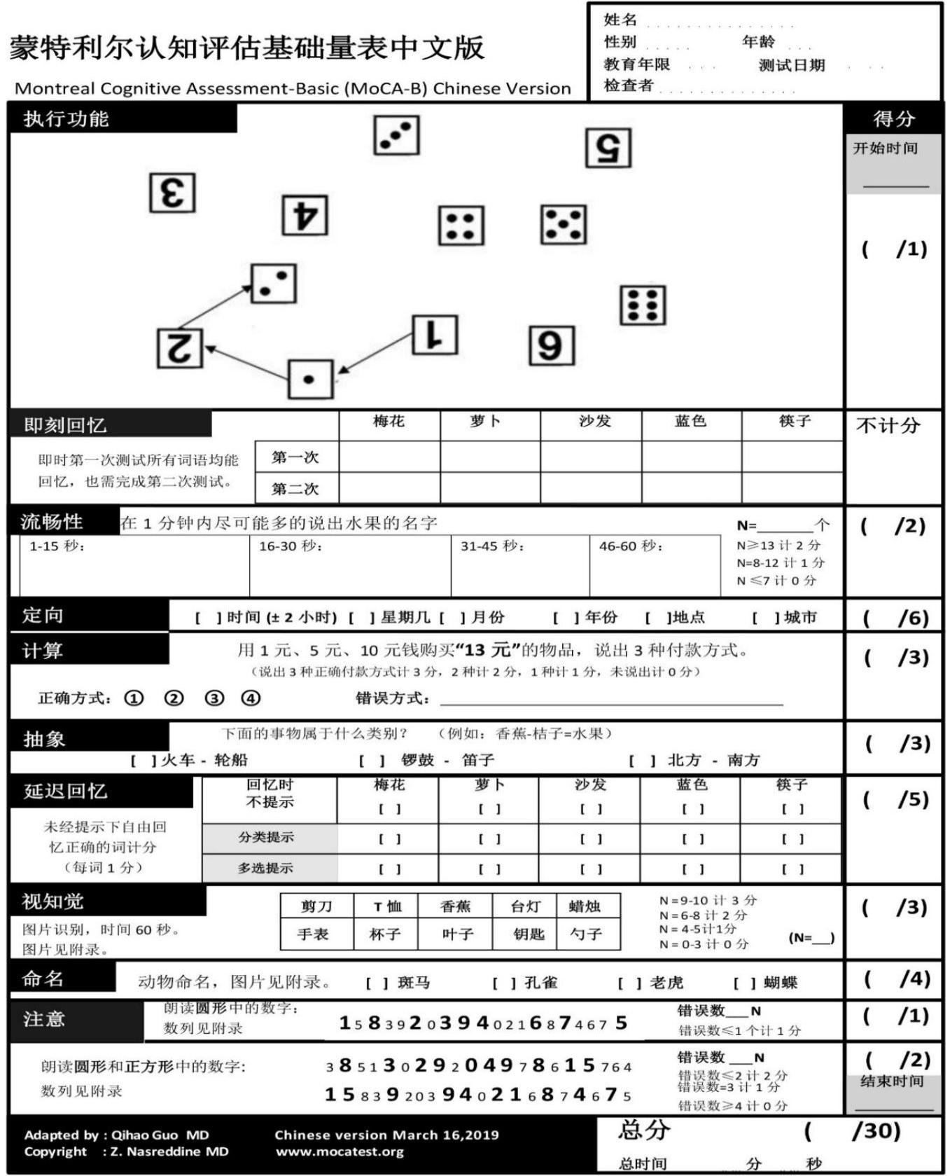表 C.1 蒙特利尔认知评估量表（MoCA-B）

表C.1 蒙特利尔认知评估量表（MoCA-B）(续)

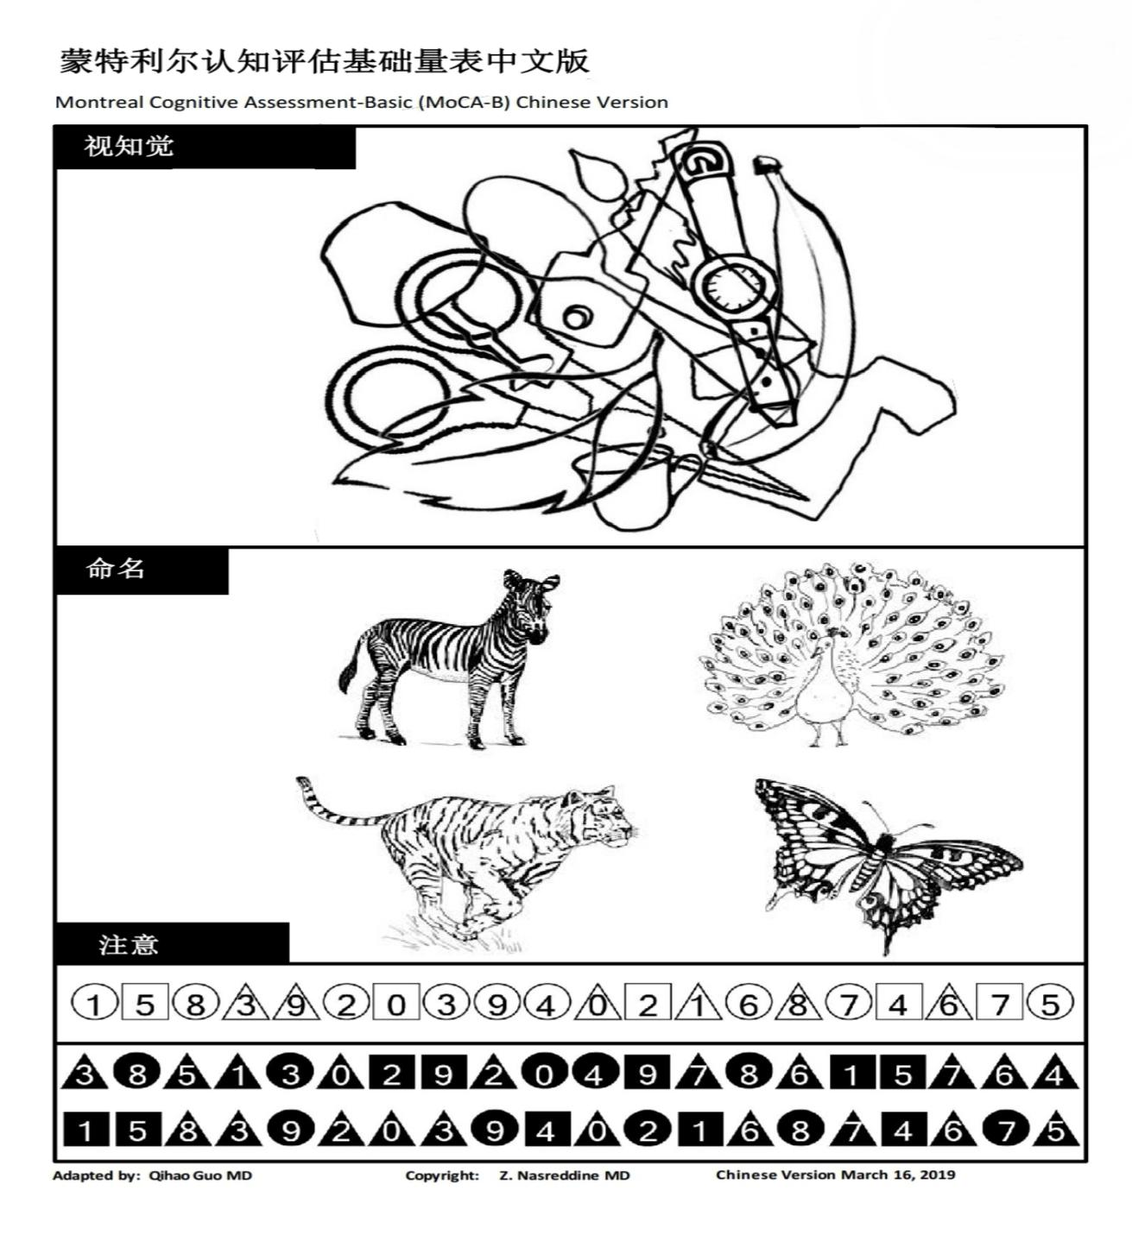

总分：把右侧栏目中各项得分相加即为总分，满分30分。测试时间约15分钟，划界分界值：19/20分（受教育年限≤6年），22/23分（6年≤受教育年限≤12年），24/25分（受教育年限>12年）。

参考文献

[1]《应对老年期痴呆国家行动计划（2024-2030年）》

[2]《中国老年期痴呆防治指南（2021）》主编 于恩彦 组织编写 中华医学会精神病学分会

[3]《认知训练综合指南（2020年版）》

[4]《2018年中国痴呆与认知障碍诊治指南：轻度认知障碍的诊断与治疗》

